CONVENIO No. 2944

FECHA:14/09/2025
NOMBRE DEL COOPERANTE: ALIANZA INNOVACIÓN TECNOLOGÍA
FECHA, DILIGENCIAMIENTO: 19/10/2025
Lugar de Ejecución: EL ESPINAL - Cámara de Comercio de Sur y Oriente del Tolima

1. OBJETIVO DEL CONVENIO
El Convenio No. 2944 tuvo como propósito fortalecer los procesos de apropiación social del conocimiento, la innovación y la tecnología, mediante la organización y ejecución de la Feria de Ciencia y Tecnología FESTECH 2025, realizada en el municipio de El Espinal, promoviendo espacios de encuentro entre la academia, el sector productivo y la comunidad.

1. Participación General
El evento contó con la participación de aproximadamente 1.360 asistentes, entre jóvenes, docentes, emprendedores y representantes institucionales.
La feria promovió el interés por la ciencia y la tecnología en todos los géneros, destacando que el 59,4 % de los asistentes fueron hombres y el 40,6 % mujeres, evidenciando una creciente participación femenina en actividades de innovación y desarrollo tecnológico.
FESTECH 2025 despertó el interés de los jóvenes por la creación de prototipos, la investigación aplicada y la exploración de nuevas tecnologías con potencial para el desarrollo regional.
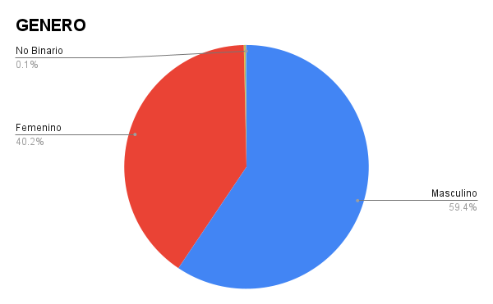

2. Participación Municipal y Departamental
La Feria de Ciencia y Tecnología FESTECH 2025 tuvo una destacada participación de diferentes municipios del Tolima y de otras regiones del país. Los datos registrados evidencian que la mayor asistencia correspondió a los municipios de El Espinal e Ibagué, que concentraron más del 95 % de los participantes, seguidos por visitantes de Bogotá D.C. (2%), Neiva (1.5%), Líbano (0.8%), Chaparral (0.4%), Cajamarca (0.4%) y Rovira (0.3%), entre otros.
Este comportamiento demuestra la amplia cobertura territorial y el interés creciente de diversas comunidades por vincularse a los procesos de innovación, ciencia y tecnología que lidera el departamento del Tolima.
Los asistentes provenientes de municipios como Ibagué, Neiva y Coello se desplazaron con el propósito de explorar nuevas alternativas de creación e innovación, identificando en FESTECH un espacio ideal para el intercambio de conocimientos, la presentación de proyectos y el fortalecimiento del ecosistema tecnológico regional.
A nivel departamental, la participación se distribuyó de la siguiente manera:
- Tolima: 97.4 %
- Bogotá D.C.: 2.0 %
- Huila: 1.5 %
Estos resultados reflejan que la feria tuvo un alcance predominantemente departamental, con presencia significativa de visitantes de otros territorios, lo cual demuestra el posicionamiento de FESTECH como un evento de referencia en ciencia, tecnología e innovación del centro del país.
Los asistentes de municipios como Ibagué, Neiva y Coello viajaron con el interés de explorar nuevas alternativas de creación, innovación y emprendimiento tecnológico, encontrando en la feria un espacio idóneo para la colaboración, la investigación y la promoción de iniciativas locales.
De igual forma, diversos emprendedores, investigadores y grupos académicos aprovecharon el evento para exponer, adquirir o comercializar productos y servicios tecnológicos, con el propósito de fortalecer la economía local, promover la innovación aplicada y generar soluciones que impacten positivamente sus comunidades.
FESTECH 2025 se consolidó, así, como una plataforma regional de intercambio de conocimiento, impulsando la cooperación interinstitucional y territorial, y reafirmando el compromiso del Tolima con la ciencia, la tecnología y la innovación como motores del desarrollo sostenible.

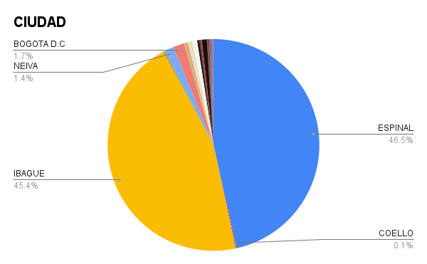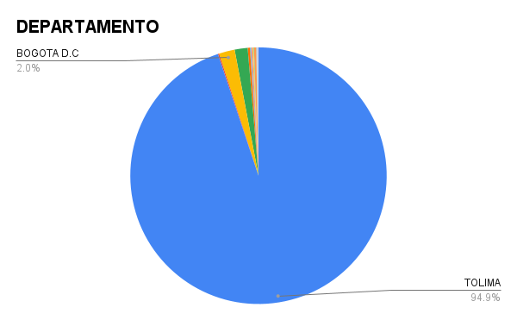

3. Inclusión y Participación Social
En el marco de la Feria de Ciencia y Tecnología FESTECH 2025, se promovió un enfoque de participación amplio, equitativo e inclusivo, garantizando el acceso de diversos grupos poblacionales al conocimiento y la innovación tecnológica.
De acuerdo con los registros del evento, el 98.7 % de los participantes no presentan discapacidad, mientras que el 1.3 % corresponde a personas con algún tipo de discapacidad física, sensorial o cognitiva, quienes participaron activamente en los talleres de robótica e inteligencia artificial. Este dato resalta la disposición institucional por consolidar un espacio accesible y sin barreras, que fomente la integración social.
En cuanto a la situación socioeconómica, se evidenció la presencia de madres y padres cabeza de hogar (4.2 %), así como de personas en condición de víctima del conflicto armado (3.5 %). Su participación refleja el interés de estos grupos por acceder a espacios de formación y emprendimiento que promuevan su inclusión productiva y tecnológica.
La feria permitió, además, fortalecer procesos de interacción entre jóvenes, docentes, emprendedores y comunidades con situaciones diferenciales, generando un entorno de aprendizaje compartido donde la ciencia y la tecnología se convierten en herramientas de transformación social.
FESTECH 2025 reafirmó así su carácter inclusivo y participativo, demostrando que la innovación no solo se mide por los avances tecnológicos, sino también por su capacidad de impactar positivamente la vida de las personas, reducir brechas y generar oportunidades reales de desarrollo humano sostenible.

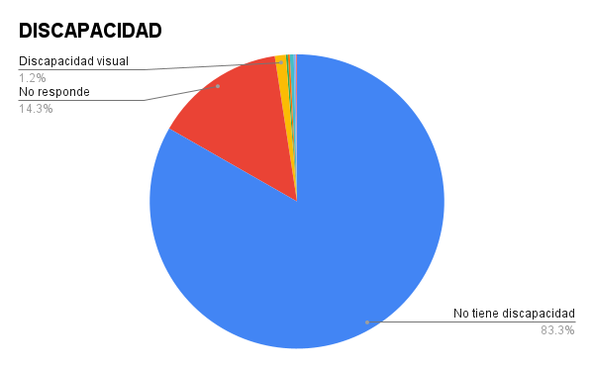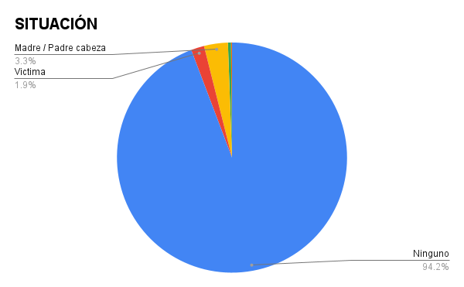
4. Nivel Académico
La gráfica de nivel académico correspondiente a la Feria de Ciencia y Tecnología FESTECH 2025 evidencia una amplia participación de personas con diferentes grados de formación, destacándose los niveles técnico, tecnólogo y universitario como los de mayor representación.
Los resultados muestran que:
- El 45 % de los asistentes cuenta con formación técnica o tecnológica,
- El 31 % posee nivel universitario,
- El 19 % cursa educación media o secundaria, y
- El 5 % pertenece a otros niveles académicos (posgrado, básica o formación complementaria).
Este panorama demuestra que el evento logró convocar a un público con una sólida base académica, caracterizado por su interés en la aplicación práctica del conocimiento científico y tecnológico. Los participantes manifestaron gran motivación por desarrollar ideas innovadoras, fortalecer competencias digitales y aplicar la tecnología a la solución de problemas reales de sus comunidades.
El espacio se convirtió en un escenario idóneo para despertar el interés por la investigación, la creación de prototipos y el trabajo interdisciplinario, promoviendo el pensamiento crítico y la experimentación como pilares de la innovación educativa.
Asimismo, se evidenció que los jóvenes de formación técnica y tecnológica son quienes más se sienten identificados con este tipo de iniciativas, al encontrar en ellas una oportunidad para vincular la teoría con la práctica y consolidar proyectos de base tecnológica con proyección regional.
En conclusión, la gráfica de nivel académico refleja que FESTECH 2025 fue un escenario de fortalecimiento de capacidades humanas y científicas, que motiva a los estudiantes y profesionales del Tolima a convertirse en generadores de conocimiento, innovación y desarrollo sostenible.

5. Ocupación
La gráfica de ocupación de los asistentes a la Feria de Ciencia y Tecnología FESTECH 2025 permite identificar la diversidad de perfiles participantes y el impacto del evento en distintos sectores sociales y productivos.
Según los registros consolidados, se observó la siguiente distribución porcentual:
- Estudiantes: 61 %
- Empleados: 24 %
- Independientes o emprendedores: 10 %
- Docentes y formadores: 3 %
- Otros (funcionarios, técnicos de apoyo, invitados especiales): 2 %
Estos resultados evidencian que la feria logró atraer principalmente a población estudiantil, lo cual refleja el interés de las instituciones educativas por fomentar la participación de sus aprendices en espacios de ciencia, tecnología e innovación.
El alto porcentaje de estudiantes (61 %) demuestra que FESTECH 2025 se consolidó como un escenario formativo y de vocaciones científicas, donde los jóvenes pudieron interactuar con nuevas tecnologías, participar en talleres prácticos y despertar su interés por la investigación y el desarrollo de prototipos.
La presencia del 24 % de empleados y el 10 % de emprendedores e independientes muestra que el evento también tuvo impacto en el sector laboral y productivo, al promover la actualización tecnológica, el intercambio de conocimientos y la generación de alianzas para futuros proyectos de innovación. Los docentes y formadores (3 %) desempeñaron un papel importante como facilitadores del aprendizaje, acompañando a los participantes en los procesos de reflexión, observación y creación tecnológica, lo que fortaleció el vínculo entre la educación formal y el desarrollo científico regional.
En síntesis, la gráfica de ocupación confirma que FESTECH 2025 fue un espacio de convergencia entre la academia, el sector productivo y la sociedad civil, promoviendo la participación activa de diferentes actores sociales con un mismo propósito: impulsar la ciencia, la tecnología y la innovación en el Tolima.
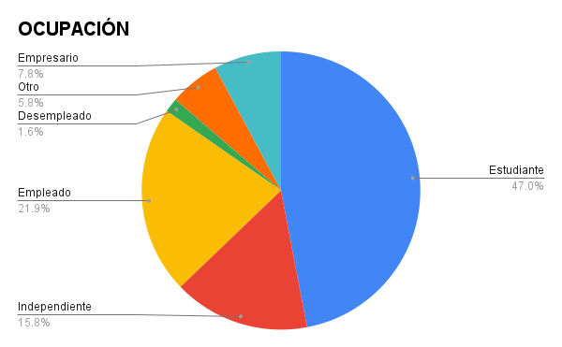

6. Participación Institucional y Empresarial
La Feria de Ciencia y Tecnología FESTECH 2025 se consolidó como un escenario de articulación entre los sectores académico, empresarial, gubernamental y comunitario, generando un espacio propicio para el intercambio de conocimientos, la presentación de proyectos y la difusión de avances tecnológicos desarrollados en el departamento del Tolima y otras regiones del país.
De acuerdo con el análisis de los registros de asistencia, la distribución de participantes según su institución o tipo de entidad fue la siguiente:
- Instituciones educativas (universidades, colegios y centros de formación técnica): 62 %
- Entidades públicas (alcaldías, gobernaciones y dependencias departamentales): 18 %
- Empresas privadas y emprendimientos tecnológicos: 14 %
- Grupos de investigación y semilleros: 6 %
Estos porcentajes reflejan una marcada presencia del sector educativo, lo que demuestra que FESTECH 2025 cumplió con su propósito de fomentar el interés por la ciencia, la investigación aplicada y la formación de vocaciones tempranas en tecnología e innovación.
El 14 % de empresas privadas y emprendimientos corresponde a proyectos con enfoques en automatización, desarrollo de software, agricultura inteligente, energías limpias y soluciones ambientales, los cuales aprovecharon la feria como vitrina comercial para exponer productos y servicios tecnológicos, buscando posicionarse en el mercado emergente de innovación regional.
Por su parte, el 18 % de entidades públicas participó activamente en los espacios institucionales, resaltando la importancia del acompañamiento gubernamental en la promoción de la ciencia y la tecnología como ejes de competitividad territorial.
Los grupos de investigación y semilleros (6 %) fortalecieron la conexión entre la academia y la sociedad, compartiendo experiencias de desarrollo experimental, prototipado y trabajo interdisciplinario, lo que contribuyó a nutrir la dinámica del evento con nuevas ideas y proyectos.
Además, la participación institucional y empresarial estuvo orientada al intercambio de conocimientos, la creación de alianzas estratégicas y la exploración de nuevas oportunidades de mercado, evidenciando el interés por seguir desarrollando prototipos, innovaciones y soluciones tecnológicas propias del territorio.
FESTECH 2025 permitió demostrar que el Tolima cuenta con talento, capacidad técnica y creatividad suficientes para generar productos y servicios de base tecnológica, reafirmando la importancia de este tipo de escenarios como impulsores de la economía del conocimiento, la competitividad y la transformación digital regional.
En conclusión, la participación de instituciones y empresas en FESTECH 2025 no solo fortaleció la red de innovación departamental, sino que también evidenció el compromiso del territorio con la formación, la transferencia tecnológica y la sostenibilidad, consolidando a la feria como un referente nacional en ciencia y tecnología aplicada.
Las empresas asistentes mostraron productos y servicios tecnológicos con aplicaciones en automatización, energías limpias, agricultura inteligente, software y soluciones ambientales, reflejando su intención de ingresar o consolidarse en el mercado de innovación regional.
Asimismo, las instituciones públicas y los semilleros de investigación contribuyeron a la articulación entre conocimiento y desarrollo productivo, reafirmando la importancia de este tipo de ferias como motores de competitividad.
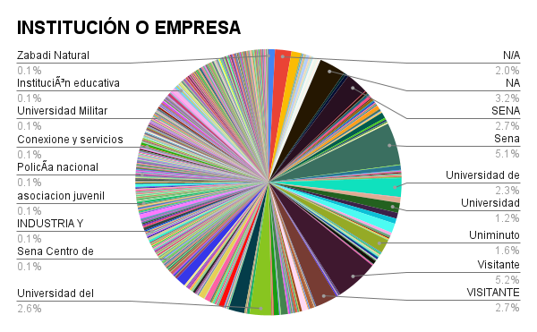

8. CONCLUSIONES Y PROYECCIÓN FESTECH 2026
La ejecución del Convenio No. 2944 permitió alcanzar los objetivos propuestos, desarrollando talleres, muestras y espacios de divulgación científica con resultados exitosos.
FESTECH 2025 demostró la capacidad del Tolima para liderar procesos de innovación regional, articulando la academia, el sector público y la comunidad.
El evento impactó positivamente a la población juvenil y profesional, despertando su interés por la investigación aplicada, la creación de prototipos y la apropiación social del conocimiento, consolidando un ecosistema de innovación con visión sostenible.
Para el año 2026, se proyecta la continuidad de la feria con un alcance regional y nacional, ampliando su cobertura a más municipios del Tolima e incorporando nuevas temáticas como:
- Inteligencia Artificial aplicada al desarrollo rural.
- Sostenibilidad ambiental y tecnologías verdes.
- Economía digital y emprendimiento tecnológico.
- Innovación educativa y vocaciones científicas.
Con ello, FESTECH se perfila como un laboratorio vivo de ciencia, tecnología e innovación, impulsando el desarrollo productivo del Tolima y su posicionamiento como territorio inteligente y sostenible.

